Miejsce szkolenia:
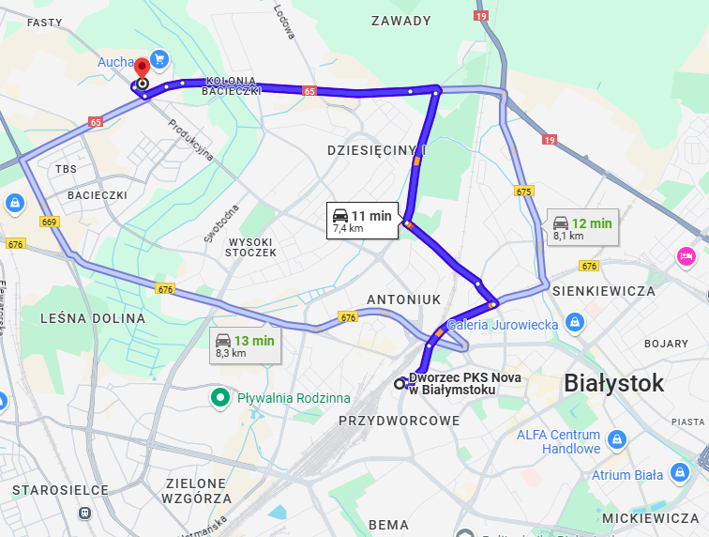
Dojazd na miejsce zbiórki (wyjazd autokaru) – parking Auchan:

Dojazd z Augustowa
Hotel Albatros,
Serwy 18,
16-326 Serwy

